**新 书 推 荐**

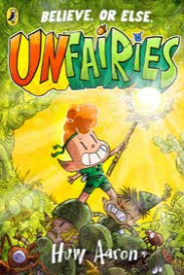**中文书名：《捣蛋仙灵》**

**英文书名： UNFAIRIES**

**作 者： Huw Aaron**

**出 版 社：PRH UK**

**代理公司： PRH UK/ANA**

**页 数： 256页**

**出版时间： 2025年8月**

**代理地区： 中国大陆、台湾**

**审读资料： 电子稿**

**类 型： 漫画和图像故事**

**影视版权已售： Bird Literary**

**版权已售：美式英语、加泰罗尼亚语、荷兰语、法语、西班牙语、威尔士语**

**内容简介：**

**新锐漫画家休·亚伦爆笑力作！《兔子大战猴子》（*Bunny Vs Monkey*）、《狗侠》（*Dogman*）爱好者不容错过**

* **本作将作为企鹅童书（Puffin Graphics）2025年度主打图像小说重磅推出，该新品牌专注蓬勃发展的图像小说市场，汇聚顶尖创作人才**
* **威尔士语领域屡获殊荣的休·亚伦，经八家出版社激烈竞标，最终与企鹅达成七部作品全球版权协议（含图画书与图像小说）。《非仙传说》是其英文首秀，企鹅将启动重磅营销计划助力作家国际舞台突破**
* **无厘头叙事碰撞奇幻世界观：休氏冷幽默+密集双关语+反套路剧情，满足从杰米·斯马特（Jamie Smart）、戴夫·皮尔奇（Dav Pilkey）读者进阶需求——在保持爆笑基调的同时深化故事层次**

童话总把精灵描绘成善良魔法生物——该揭穿真相了！这群狡猾生物的魔力值，约等于鼻涕虫……

跟随冲动不羁的皮普（Pip），闯入"花园秘境"中交战不休的非仙部落：■ 破解暗黑阴谋 ■ 参与史诗级橡果大战■ 质疑漏洞百出的古老预言 ■ 上演千足虫追击惊魂——这位对万事满不在乎的“反英雄”，将带你体验绝不童话的叛逆冒险

**媒体评价：**

“《捣蛋仙灵》（*UNFAIRIES*）是一场狂野又机智的冒险！皮普和他那群废柴精灵小队，开启了一段史诗级（且完全荒谬）的征程——箱斗、虫战、无厘头反转层出不穷。插画鲜活灵动，细节考究却充满跃动感，每一页都迸发着能量。爆笑、叛逆又魅力四射，这就是图像小说的终极形态，甚至更疯狂！我们爱死每一页了！”——Dan & Jason（《最后的狂战士芭卜》（*Barb the Last Berzerker*）《蓝、巴里与煎饼》（*Blue, Barry & Pancakes*）创作者）

“当你踏入《捣蛋仙灵》（UNFAIRIES）这个喧闹、怪诞、绚丽多彩的宇宙，绝对会惊叹不已！这是最极致的狂想曲。对话令人捧腹，剧情紧凑刺激，插图仿佛要从纸上蹦出来。这本书有着令人嫉妒的疯癫魅力——我彻底沦陷了！”——Sheena Dempsey（畅销书《帕布罗与浪花》（*Pablo and Splash*）作者）

“我爱《捣蛋仙灵》（UNFAIRIES）的一切！它简直笑点核爆，视觉效果惊艳。小叮当请靠边站，镇上新来了个最拽精灵偶像！”——Rob Biddulph（畅销书《花生琼斯与绘梦之城》（*Peanut Jones and the Illustrated City*）作者）

**作者简介：**



**休·亚伦（Huw Aaron）**是卡迪夫漫画家/插画师，作品散见于多部童书与漫画专栏，长期为《私家侦探》（*Private Eye*）、《老顽童》（*The Oldie*）及《旁观者》（*The Spectator*）供稿。其信手涂鸦创造出的古怪角色，正在颠覆全球儿童的阅读想象。

**内页插图：**

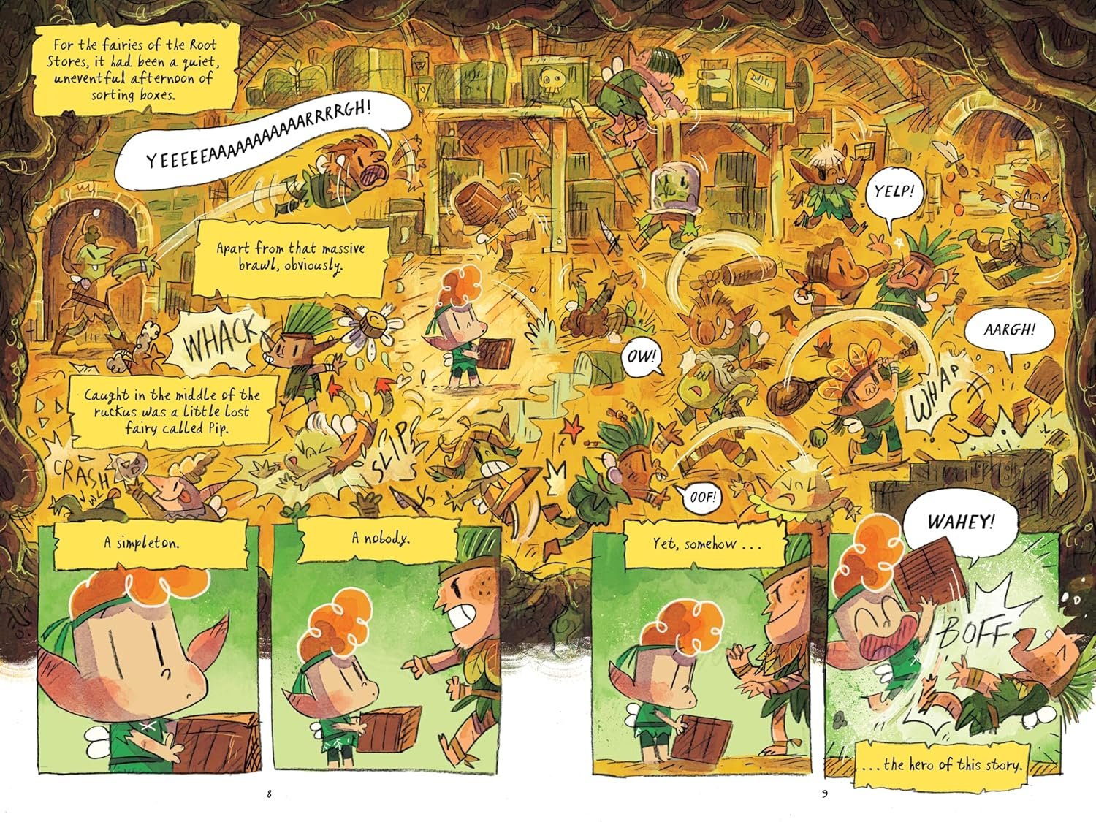

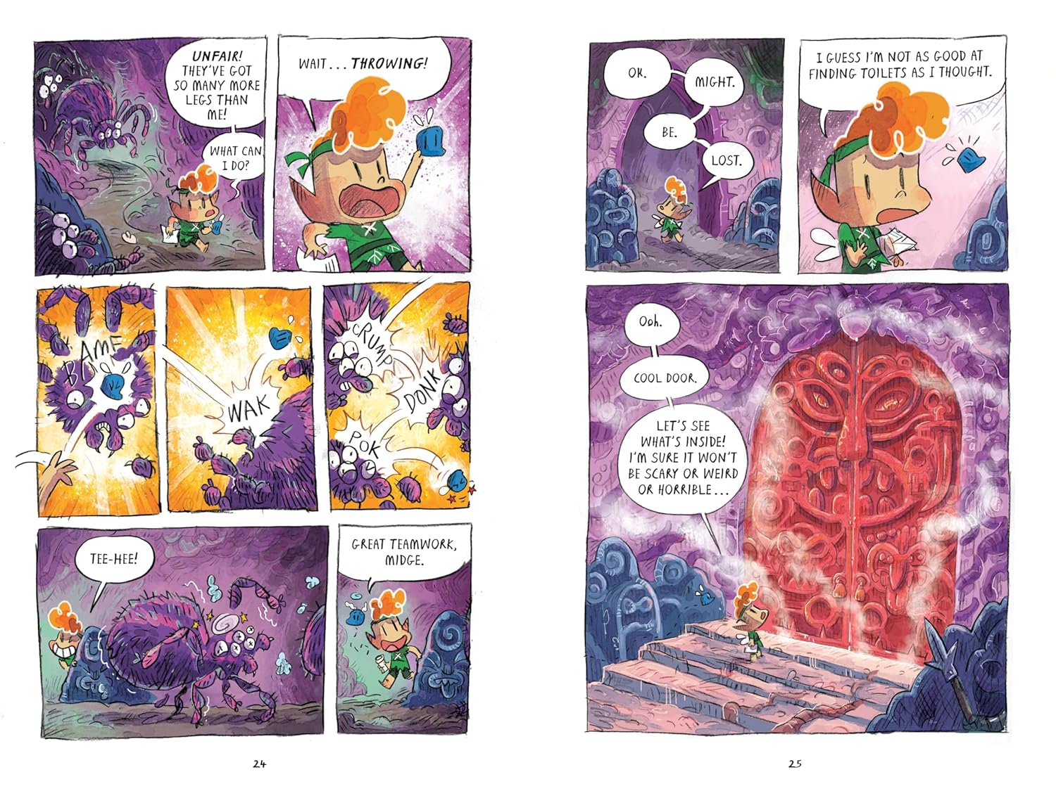 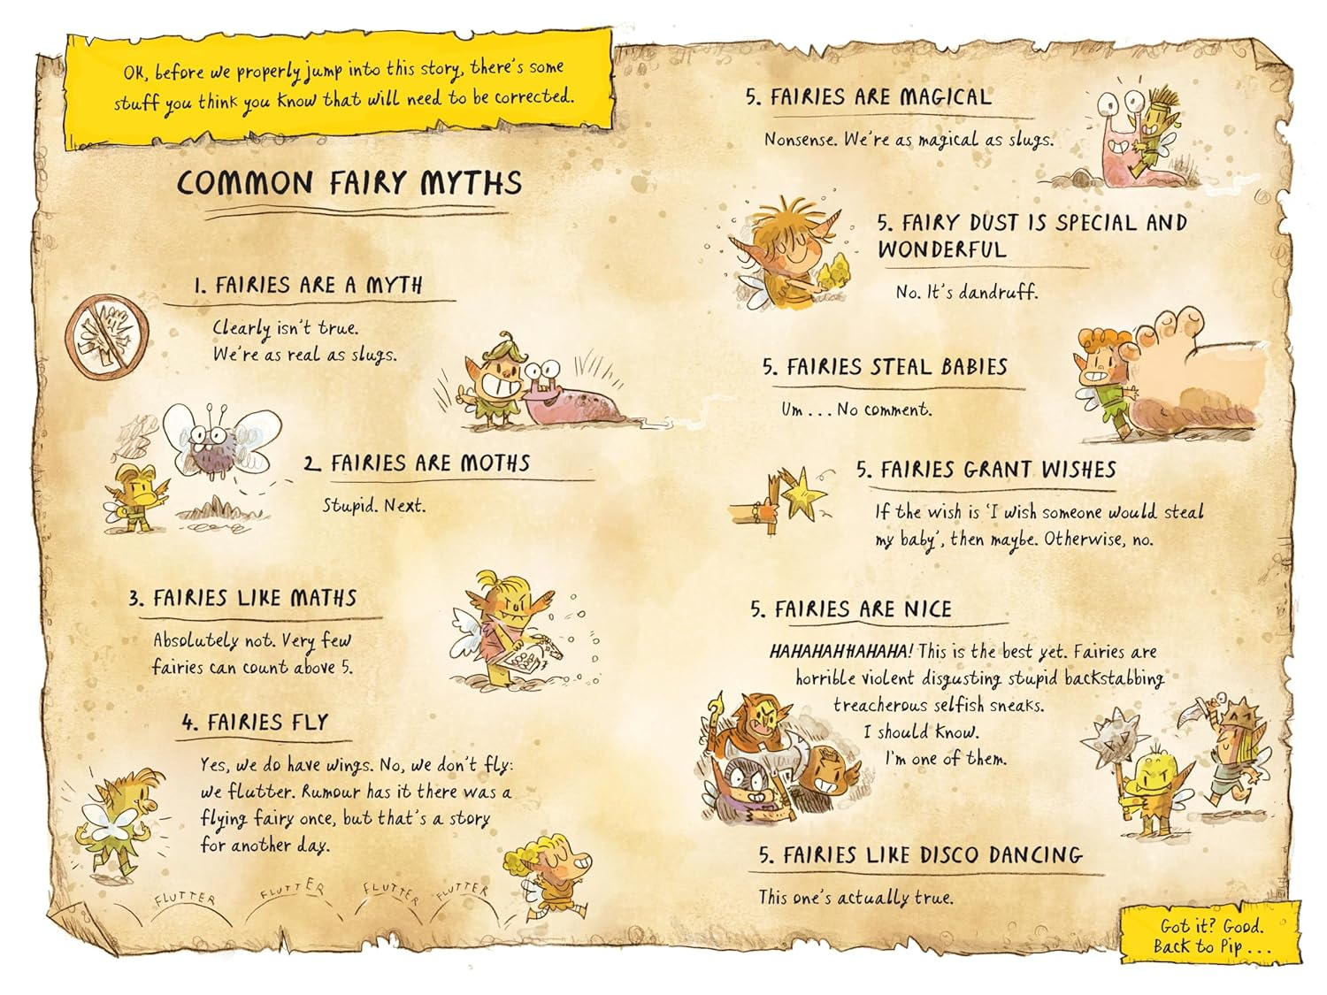

**感谢您的阅读！**

**请将反馈信息发至：版权负责人**

**Email**：[**Rights@nurnberg.com.cn**](mailto:Rights@nurnberg.com.cn)

安德鲁·纳伯格联合国际有限公司北京代表处

北京市海淀区中关村大街甲59号中国人民大学文化大厦1705室, 邮编：100872

电话：010-82504106, 传真：010-82504200

公司网址：[http://www.nurnberg.com.cn](http://www.nurnberg.com.cn/)

书目下载：<http://www.nurnberg.com.cn/booklist_zh/list.aspx>

书讯浏览：<http://www.nurnberg.com.cn/book/book.aspx>

视频推荐：<http://www.nurnberg.com.cn/video/video.aspx>

豆瓣小站：<http://site.douban.com/110577/>

新浪微博：[安德鲁纳伯格公司的微博_微博 (weibo.com)](https://weibo.com/1877653117/profile?topnav=1&wvr=6)

微信订阅号：ANABJ2002

